一、VIKITEK 6100的连接
1、连接标配的电源适配器并接通电源给读写器上电，通过网线将读写器连接到
局域网中或者与 PC 机直连；
2、PC 机中打开演示软件“Demo V1.0”，填写读写器 IP 地址并点击
“Connect”连接读写器（读写器出厂默认 IP 地址为 192.168.1.200）；
3、连接后如图
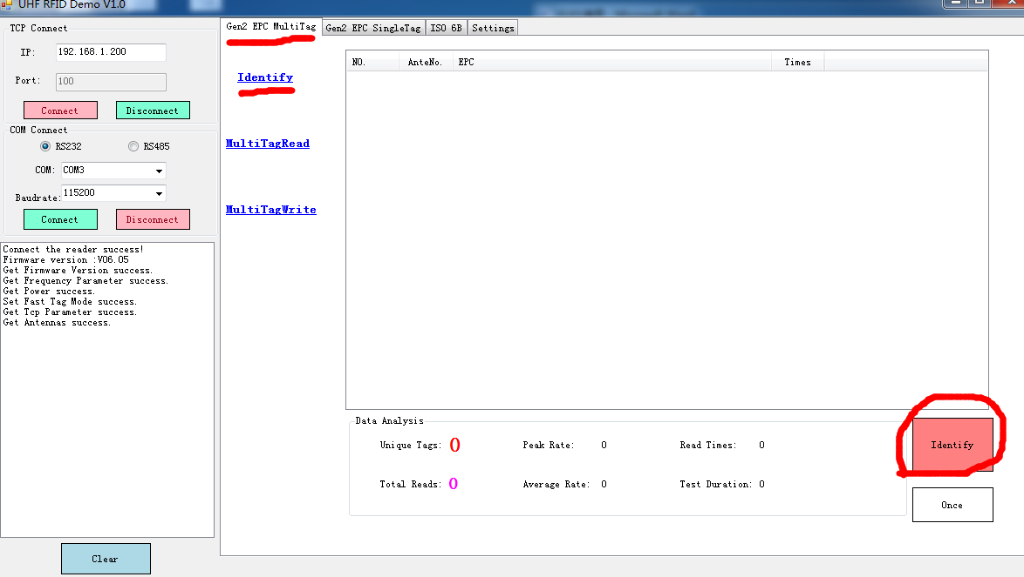
点击Identify开始读取电子标签

二、
点击Gen2 EPCSingleTag如图
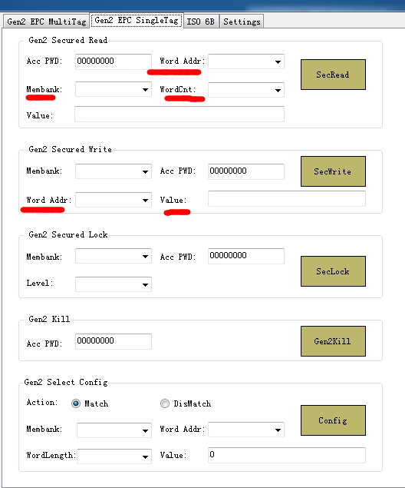
Word Addr表示开始读取的位置、WordCnt表示要读取的位数、Membank选着要读取的区域
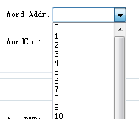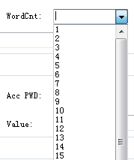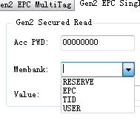
点击SecRead就会读取指定的区域如下图的俩个例子
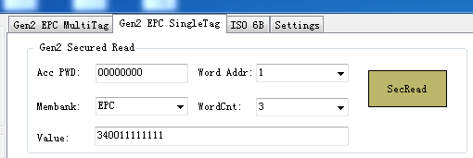
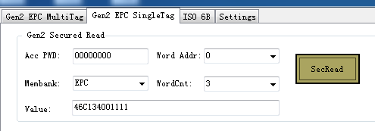

三、
Gen2 Secured Write是写标签
Membank选着要写的区域、Word Addr表示开始写的位置、Value是要写的数据
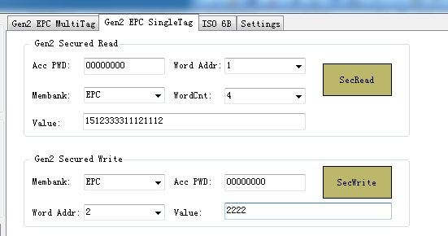
如图点击SecWrite就会变成
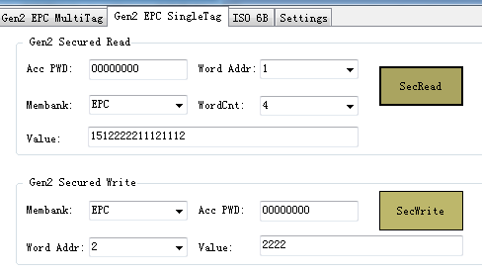

四、
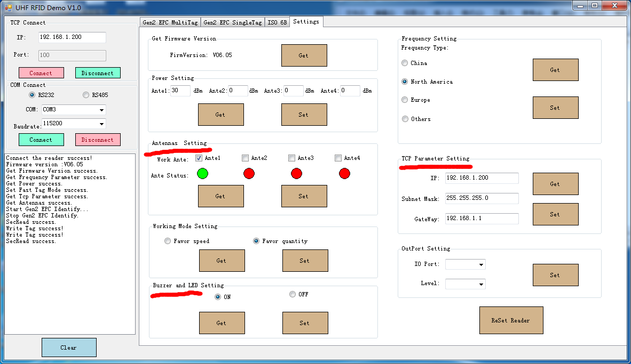
1、DEMO软件的Settings界面，在Antennas Setting和Power Setting菜单项中可
以对四个天线端口分别进行天线和发射功率的查询和设置，如下图所示：
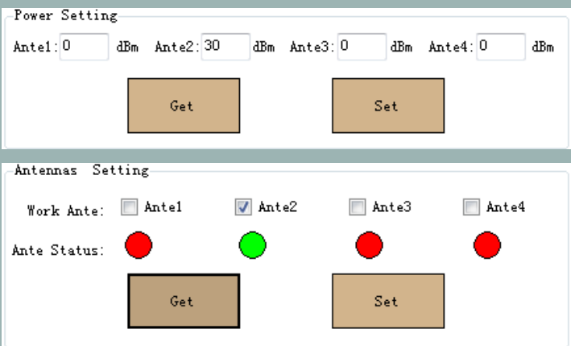
2、四个天线端口的功率可在0-31dBm之间进行独立设置；
3、读写器连接时，自动进行天线端口的检测，检测到端口连接天线时为绿色图
标，没有连接天线时为红色图标，使用时可根据所需要连接的天线数量对端口进
行勾选，只有显示为绿色图标并且已经勾选的天线端口才能工作；
4、一体化读写器和桌面式读写器只需要设置一个天线端口即可工作

五、
在Settings界面，Frequency Setting菜单项中可以查询工作频率，可以设置
国标、美标和欧标三种频段的跳频方式，也可以在900-930Mhz频率范围内自定
义设置一个或多个频点，如下如所示：
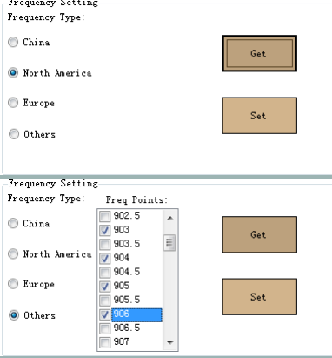

六、读卡模式设置
1、在Settings界面，Working Mode Setting菜单项中有Favor speed和Favor quantity
两种读卡模式可以设置和查询，如下图所示：
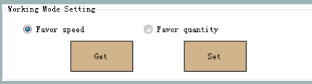
2、Favor speed为单标签或者少量多标签快速读卡模式，读卡速度较快，适用于
高速公路不停车收费等要求读卡速度比较快的应用环境；Favor quantity为大量
标签情况下的多标签读卡模式，适用于仓储、物流等多标签的应用环境；
3、读卡器设置为Favor speed读卡模式后，再对EPC标签进行筛选设置无效；

七、读卡声音提示设置
1、在Settings界面，Buzzer and LED Setting菜单项中可查询和设置读写器的读
卡声音提示开关，如下图所示：
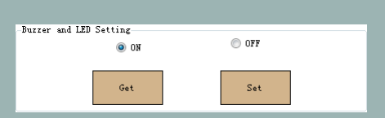
2、点击“Set”按钮设置完成后，读写器会自动复位，复位后要重新连接读写器；

八、IP 地址设置
1、在Settings界面，TCP Parameter Setting菜单项中可查询和设置读写器的IP
地址，如下图所示：
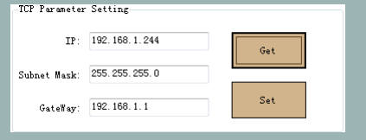
2、设置新的IP地址后读写器会自动复位，需要输入新的IP地址再重新连接；

